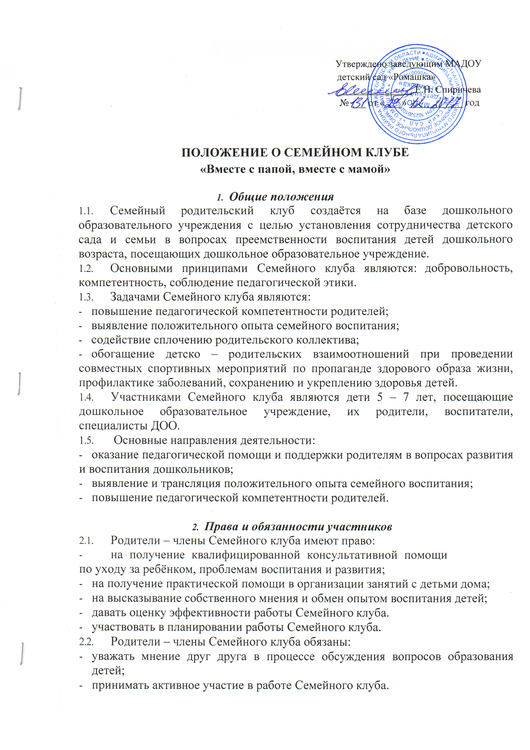

3. Организация деятельности
  - Работа Семейного клуба осуществляется на базе ДОО.
  - Работа Семейного клуба планируется по результатам опроса родителей и рекомендациям специалистов ДОО.
  - Количество занятий в Семейном клубе зависит от выявленных запросов родителей.
  - Формы организации работы Семейного клуба:
- консультации;
- семинары – практикумы;
- интегрированные занятия;
- практикумы;
- обсуждение и распространение семейного опыта.

4. Документация
- Положение о Клубе
- План работы Семейного клуба.
- Конспекты проведённых мероприятий.

